- В 1619 году томский казак с товарищами первым из русских вышел к Тихому океану и совершил плавание на остров Сахалин и к устью реки Амур, заложив основы русского мореплавания на Тихом океане. Назови имя этого казака.
- Этот собор является символом покаяния русского народа в грехе цареубийства помазанника Божия Павла I. В этом соборе были найдены, считавшиеся утраченными мощи святого, ныне установленные для поклонения в храме в селе Дивеево под Арзамасом. Назови имя святого и названия храмов, о которых идет речь?
- В крипте Петропавловского собора Петропавловской крепости в Санкт-Петербурге расположены склепы российских императоров, в том числе и пустая гробница. Кто в ней должен быть похоронен и как имя этого человека связано с городом Томском?
- Рассказывают, что перстень, который носил этот человек, был собственноручно изготовлен императором Петром I. Как звали этого человека, кем он приходился великому русскому поэту и как был связан с городом Томском?
- Под главкой этого архитектурного сооружения он повелел написать «Бог есть, ты умрешь, Россия бессмертна». Кому принадлежат эти слова и где они были написаны?
- Вторая из двух главная христианских заповедей – «Возлюби ближнего своего, как самого себя» . Напиши, какими делами мы можем исполнить эту заповедь? Назови первую заповедь.
- Что такое домовый храм? Чем он отличается от других храмов? Какие домовые храмы есть в Томске и где они расположены?
- Вспомни произведение А. С. Пушкина «Сказка о золотой рыбке». Опиши характер и мировоззрение героев сказки.
- Подпиши названия томских храмов и часовен
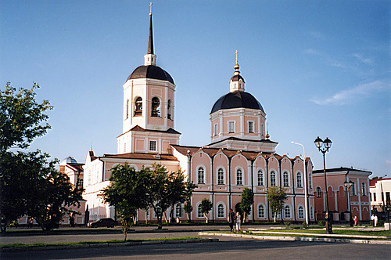 | 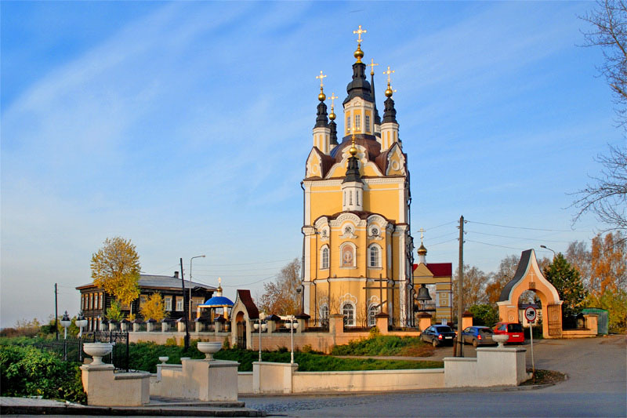 | 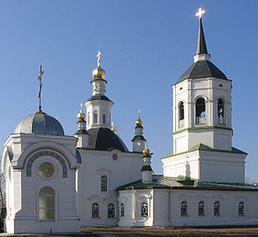
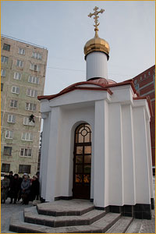 | 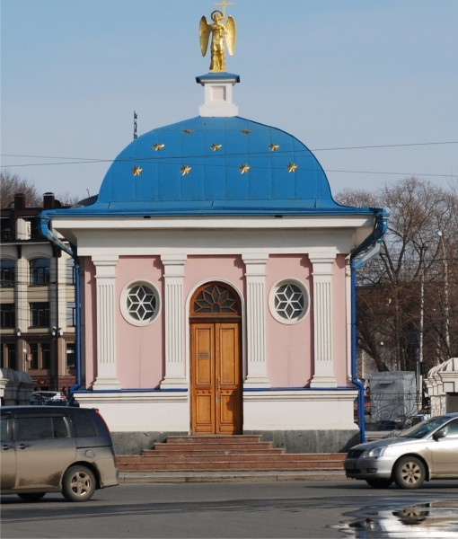 | 